Spett.le
Azienda Mobilità e Trasporti S.p.A.
Via Montaldo, n. 2
16137 Genova, Italia

Inviato con PEC a:

acquisti@pec.amt.genova.it

Spett.le AMT GENOVA SpA,
La presente comunicazione per informarVi che sui moduli di richiesta specifiche da Voi inviati per la gara in oggetto troverete la dicitura “ESTERNO” per indicare che una data lavorazione è affidata a fornitori di nostra fiducia.
Inoltre specifichiamo, come da Voi indicato, che il costo del lavoro rispetta e fa riferimento alle tabelle del Ministero del Lavoro e delle Politiche Sociali.
In attesa di un Vs cortese e positivo riscontro restiamo a disposizione per ogni eventualità e inviamo i Ns più
Cordiali saluti

Patrica, 21/04/2016

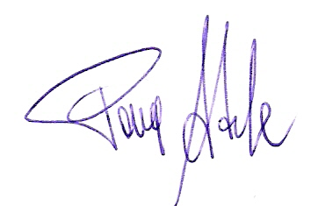
Firma del Rapp. Legale
Adele Pace

